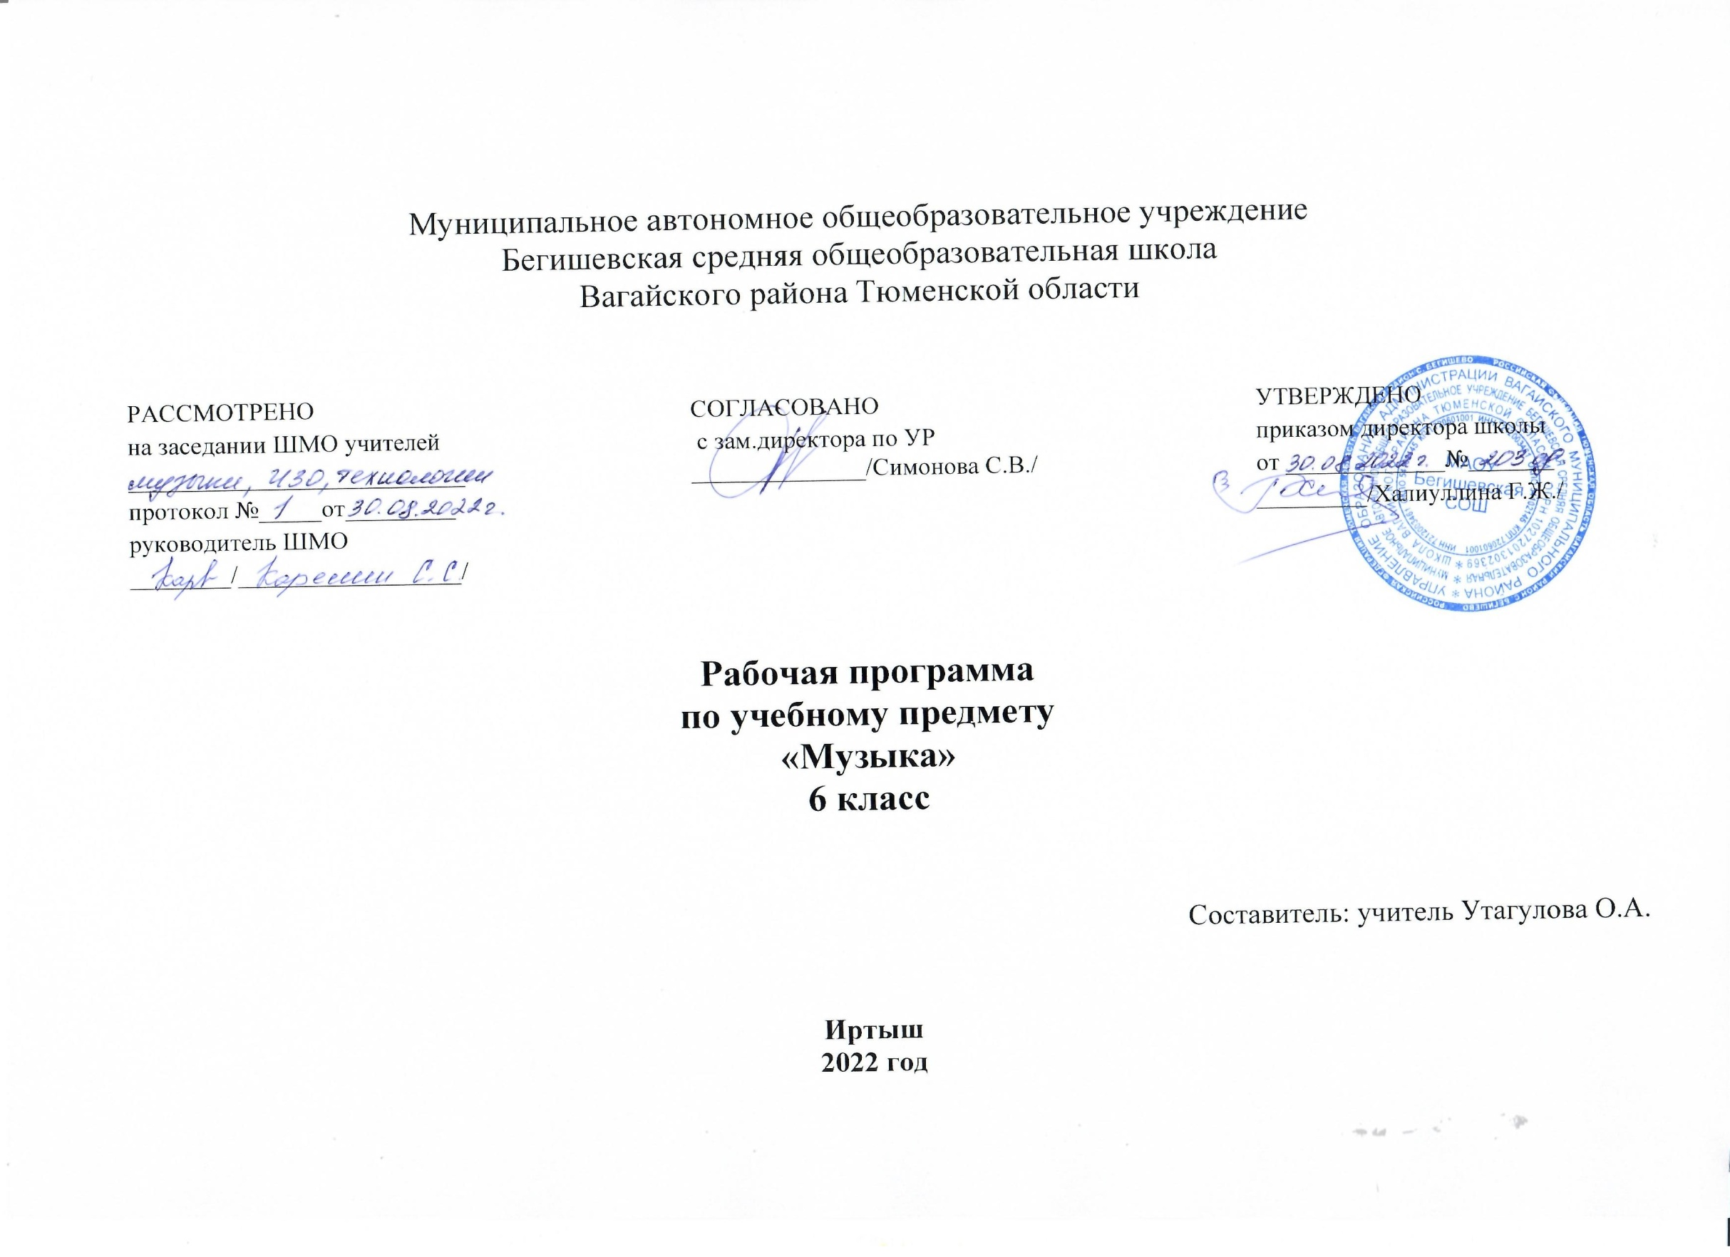

Планируемые результаты освоения учебного предмета «Музыка»
В результате освоения курса музыка 6 класса учащиеся должны овладеть следующими знаниями, умениями, навыками.
В области личностных результатов

- ценностно – ориентационная сфера:
- формирование художественного вкуса как способности чувствовать и воспринимать музыкальное искусство во всем многообразии его видов и жанров;
- становление музыкальной культуры как неотъемлемой части духовной культуры личности;
- трудовая сфера:
- формирование навыков самостоятельной работы при выполнении учебных и творческих задач;
- познавательная сфера:
- формирование умения познавать мир через музыкальные формы и образы.

Метапредметные результаты:
Регулятивные УУД:
- Осуществлять контроль своих действий на основе заданного алгоритма.
- Определять и формулировать цель деятельности, составлять план действий по решению проблемы (задачи) совместно с учителем.
- Учиться обнаруживать и формулировать учебную проблему совместно с учителем, выбирать тему проекта с помощью учителя.
- Осуществить действия по реализации плана.
- Работая по плану, сверять свои действия с целью и, при необходимости, исправлять ошибки с помощью учителя.
- Работая по плану, использовать наряду с основными и дополнительные средства (справочная литература, средства ИКТ).
- Соотнести результат своей деятельности с целью и оценить его.
- В диалоге с учителем учиться вырабатывать критерии оценки и определять степень успешности выполнения своей работы и работы всех, исходя из имеющихся критериев, совершенствовать критерии оценки и пользоваться ими в ходе оценки и самооценки.
- В ходе представления проекта учиться давать оценку его результатов.
- Понимать причины своего неуспеха и находить способы выхода из этой ситуации.
Познавательные УУД:
- Способность извлекать информацию из различных источников и выделять главное, переводить информацию в другую форму представления (текст, таблица, инструкция).
- Выполнять универсальные логические действия:
- выполнять анализ (выделение признаков),
- производить синтез (составление целого из частей, в том числе с самостоятельным достраиванием),
- выбирать основания для сравнения, сериации, классификации объектов,
- устанавливать аналогии и причинно-следственные связи,
- выстраивать логическую цепь рассуждений,
- относить объекты к известным понятиям.
- Создавать модели с выделением существенных характеристик объекта и представлением их в пространственно-графической или знаково-символической форме, преобразовывать модели с целью выявления общих законов, определяющих данную предметную область.
- Использовать информацию в проектной деятельности под руководством учителя-консультанта.
- Составлять простой и сложный план текста.
- Уметь передавать содержание в сжатом, выборочном или развёрнутом виде.
Коммуникативные УУД:
- Способность свободно излагать свои мысли в устной и письменной форме (умение выдвигать тезисы и подтверждать аргументами, высказывать собственное суждение)
- Учиться критично относиться к собственному мнению.
- Слушать других, пытаться принимать другую точку зрения, быть готовым изменить свою точку зрения.
- Читать вслух и про себя тексты учебников и при этом:
– вести «диалог с автором» (прогнозировать будущее чтение; ставить вопросы к тексту и искать ответы; проверять себя);
– вычитывать все виды текстовой информации (фактуальную, подтекстовую, концептуальную).
- Договариваться с людьми, согласуя с ними свои интересы и взгляды, для того чтобы сделать что-то сообща.
- Организовывать учебное взаимодействие в группе (распределять роли, договариваться друг с другом и т.д.).
- Предвидеть (прогнозировать) последствия коллективных решений.

Предметные результаты:
Выпускник 6 класса научится:
- понимать жизненно-образное содержание музыкальных произведений разных жанров; различать лирические, эпические, драматические музыкальные образы;
- иметь представление о приемах взаимодействия и развития образов музыкальных сочинений;
- знать имена выдающихся русских и зарубежных композиторов, приводить примеры их произведений;
- уметь по характерным признакам определять принадлежность музыкальных произведений к соответствующему жанру и стилю — музыка классическая, народная, религиозная, современная;
- владеть навыками музицирования: исполнение песен (народных, классического репертуара, современных авторов), напевание запомнившихся мелодий знакомых музыкальных сочинений;
- анализировать различные трактовки одного и того же произведения, аргументируя исполнительскую интерпретацию замысла композитора;
- раскрывать образный строй музыкальных произведений на основе взаимодействия различных видов искусства;
- развивать навыки исследовательской художественно-эстетической деятельности (выполнение индивидуальных и коллективных проектов);
- совершенствовать умения и навыки самообразования.
- раскрывать образное содержание музыкальных произведений разных форм, жанров и стилей; определять средства музыкальной выразительности, приёмы взаимодействия и развития музыкальных образов, особенности (типы) музыкальной драматургии, высказывать суждение об основной идее и форме её воплощения;
- понимать специфику и особенности музыкального языка, закономерности музыкального искусства, творчески интерпретировать содержание музыкального произведения в пении, музыкально-ритмическом движении, пластическом интонировании, поэтическом слове, изобразительной деятельности;
- осуществлять на основе полученных знаний о музыкальном образе и музыкальной драматургии исследовательскую деятельность художественно-эстетической направленности для участия в выполнении творческих проектов, в том числе связанных с практическим музицированием.

Выпускник получит возможность научиться:
- заниматься музыкально-эстетическим самообразованием при организации культурного досуга, составлении домашней фонотеки, видеотеки, библиотеки и пр.; посещении концертов, театров и др.;
- воплощать различные творческие замыслы в многообразной художественной деятельности, проявлять инициативу в организации и проведении концертов, театральных спектаклей, выставок и конкурсов, фестивалей и др.

Содержание РАБОЧЕЙ ПРОГРАММЫ ПО музыке

6 класс.

«В чем сила музыки».

34 часа – 1 час в неделю.
Музыка души – (8 ч).
Тысяча миров музыки. Наш вечный спутник. Искусство и фантазия. Искусство- память человечества. Какой бывает музыка. Волшебная сила музыки. Музыка объединяет людей.

Как создается музыкально произведение- (22 ч.)
Единство музыкального произведения. Вначале был ритм. Ритм в окружающем нас мире. О чём рассказывает музыкальный ритм. Диалог метра и ритма. От адажио к престо. «Мелодия – душа музыки». «Мелодией одной звучат печаль и радость» Мелодия «угадывает» нас самих. Регистр. Что такое Гармония в музыке. Два начала гармонии. Эмоциональный мир музыкальной гармонии. Красочность музыкальной гармонии. Мир образов полифонической музыки. Философия фуги. Какой бывает музыкальная фактура. Пространство фактуры. Тембры – музыкальные краски. Соло и тутти. Динамика. Громкость и тишина в музыке. Тонкая палитра оттенков.
Чудесная тайна музыки -(4 ч).
Чудесная тайна музыки. По законам красоты.»В чем сила музыки» (заключительный урок) . Музыка радостью нашей стала ( концерт).

Тематическое планирование

6 класс.
№ п/п | Наименование раздела.  Тема урока. | Кол – во часов
Музыка души. – 8 часов
1 | Тысяча миров музыки. | 1
2-3 | Наш вечный спутник. Искусство и фантазия. | 2
4 | Искусство- память человечества. | 1
5 | Какой бывает музыка. | 1
6 | Волшебная сила музыки. | 1
7 | Музыка объединяет людей. | 1
8 | Тысяча миров музыки (заключительный урок) | 1
Как создается музыкальное произведение. – 22 часа
9 | Единство музыкального произведения. | 1
10 | Вначале был ритм. | 1
11 | Вначале был ритм. | 1
12 | Ритм в окружающем нас мире. | 1
13 | О чём рассказывает музыкальный ритм. | 1
14 | Диалог метра и ритма. | 1
15-16 | От адажио к престо. | 2
17 | «Мелодия – душа музыки». | 1
18 | «Мелодией одной звучат печаль и радость. | 1
19 | Мелодия «угадывает» нас самих. Регистр. | 1
20 | Что такое Гармония в музыке. | 1
21 | Два начала гармонии. | 1
22 | Эмоциональный мир музыкальной гармонии. | 1
23 | Красочность музыкальной гармонии. | 1
24 | Мир образов полифонической музыки. | 1
25 | Философия фуги. | 1
26 | Какой бывает музыкальная фактура. | 1
27 | Пространство фактуры. | 1
28-29 | Тембры – музыкальные краски. Соло и тутти. | 2
30 | Динамика. Громкость и тишина в музыке. Тонкая палитра оттенков. | 1
Чудесная тайна музыки. - 4 часа
31-32 | Чудесная тайна музыки. По законам красоты. | 2
33 | «В чем сила музыки» (заключительный урок) | 1
34 | Музыка радостью нашей стала ( концерт). | 1
Итого за год: 34 часа

